7 правил
финансовой грамотности для родителей маленьких детей (Чтобы в 25 лет деньги не утекали сквозь пальцы)

Один из самых желаемых навыков, которым хотело бы овладеть большинство людей, — уметь грамотно распоряжаться деньгами. Между тем учиться этому лучше с самого детства. Об этом мы и расскажем в нашей статье.
Мы не поленились и нашли рекомендации психологов о том, как объяснить ребенку, что такое деньги и откуда они берутся. Остается только воплотить эти рекомендации в жизнь.
- Посвятите ребенка в семейный бюджет

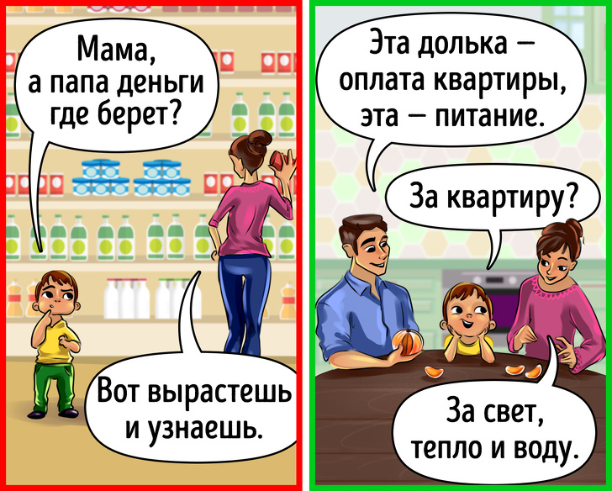
У детей рано возникает желание что-либо купить, поэтому первые разговоры о семейном бюджете можно начинать в 4 года, когда ребенок уже в состоянии понять многие вещи. Это отличная возможность рассказать, что деньги достаются трудом.
Познакомьте его с финансами семьи и объясните, какие обязательные статьи расходов у вас есть, что вы делаете с оставшейся частью денег. С маленькими детьми лучше всего это сделать на примере долек апельсина или деталей Lego, а с подростками можно говорить более серьезно, рассказывая о тратах в процентном соотношении. Для ребенка это знакомство со взрослой жизнью, к которой стоит готовиться заранее.

- Следите за своей реакцией на финансовые просьбы ребенка

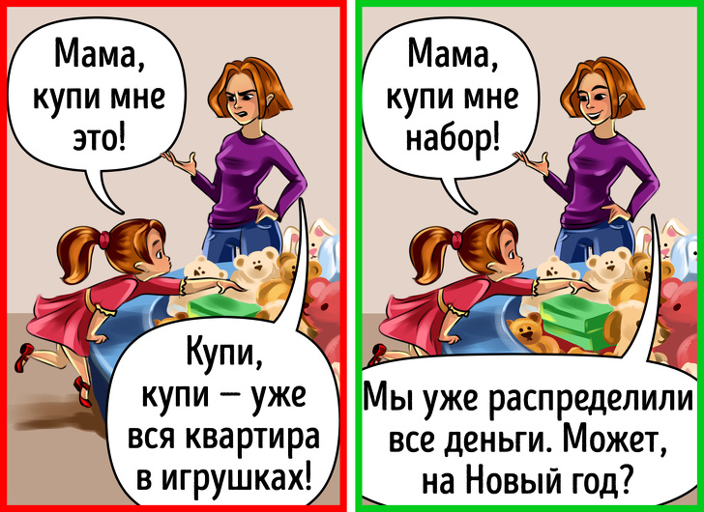

Если на каждую просьбу ребенка что-то купить вы реагируете раздраженно, постоянно говорите, что не можете себе позволить такую вещь, поскольку она слишком дорога для вас, то у него сформируется мнение, что денег вечно не хватает и что они — самая большая ценность. А еще что иметь свои желания — это плохо.
Начинайте с согласия: детям важно знать, что их понимают и их потребности учитывают. Объясните, что в этом месяце расходы уже расписаны и его пожелание, к сожалению, не внесли. Попробуйте помочь ребенку найти варианты, чтобы воплотить в жизнь его мечту: попросить это в подарок на Новый год; откладывать; найти похожую вещь, но дешевле; продать что-то, чем не пользуешься. Ему должно быть понятно, почему предмет нельзя приобрести сейчас и какая есть альтернатива.

- Осознанно делайте покупки с ребенком

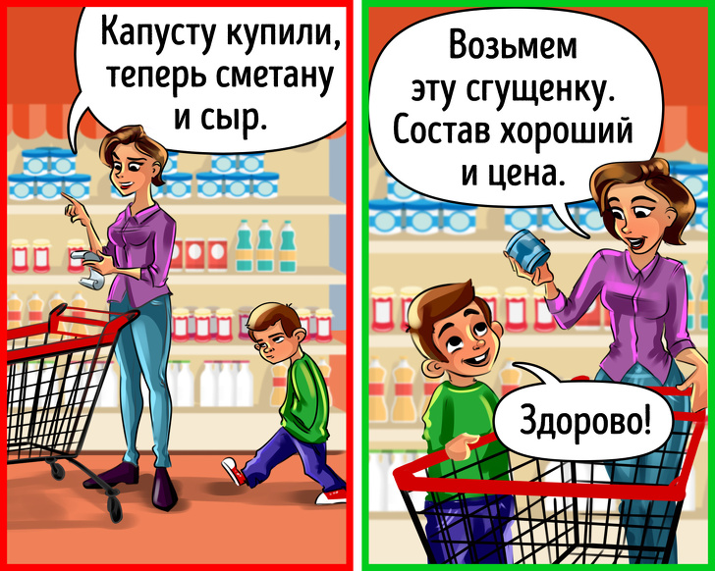

Дети часто сопровождают нас в походах в магазин, и это также полезно использовать как возможность для финансового воспитания. Хоть ребенок не может еще покупать товар самостоятельно, он уже способен выбирать. Объясняйте ребенку, почему вы берете то или иное количество товара, рассказывайте, почему из нескольких аналогичных товаров вы выбираете что-то одно, обсуждайте качество и стоимость, целесообразность покупки.
Старайтесь расплачиваться на кассе наличными деньгами — так ребенку легче понять тонкости их оборота: деньги заканчиваются, и их нужно зарабатывать снова.

- Выделяйте еженедельно карманные деньги

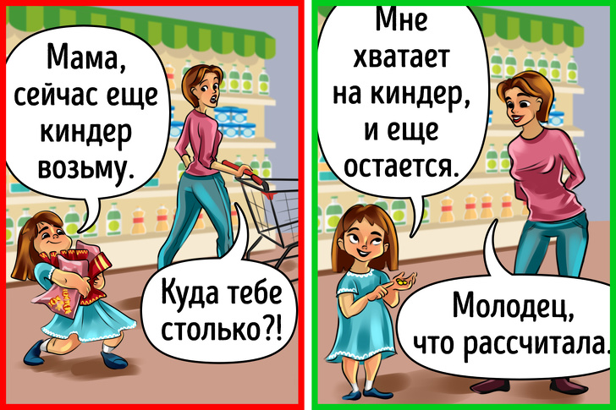

Карманные деньги могут появиться в жизни ребенка уже в 5–7 лет. Пусть это будет небольшая сумма, которую вы сможете выдавать ему еженедельно. Важно, чтобы этими деньгами он мог распоряжаться по собственному усмотрению. Вы можете что-то посоветовать, но окончательное решение должно быть за ребенком. Научите детей относиться к деньгам бережно: для этого, например, подойдет копилка или маленький кошелек.
Когда сумма выдается нерегулярно или родители могут забрать ее в любой момент, то дети просто не смогут понять, как управлять деньгами, не научатся стратегии. Деньги лучше давать или просто так, или за дела, которые не входят в непосредственные обязанности ребенка. К примеру, работу по дому, учебу в школе и все дела, которые присутствуют в повседневной жизни семьи, не стоит «оплачивать»: этим вы только ухудшите свои отношения и снизите мотивацию к знаниям.
Первые эксперименты с деньгами могут быть не совсем удачные, но постепенно ребенок научится распоряжаться средствами, считать сдачу, копить на важную покупку — он поймет, что деньги исчезают, и будет к ним относиться более осознанно.

- Играйте

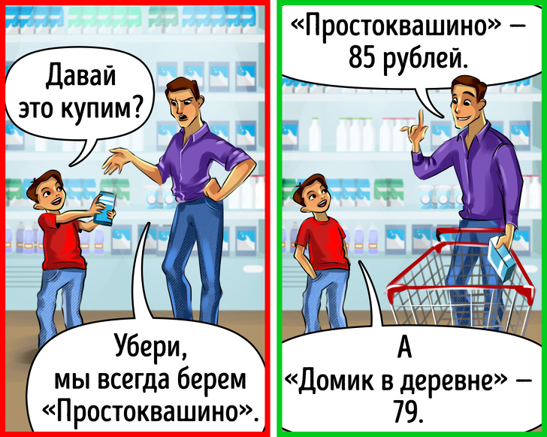

Игра — это основной способ познания мира для детей. Попробуйте познакомить ребенка с деньгами через игру.
- «Найди дешевле». Попросите ребенка найти товар по более доступной цене или посоревнуйтесь, кто это сделает быстрее. Такие навыки пригодятся в любом возрасте. Пусть он сравнит, что дороже — свежие фрукты или компот? А почему одни товары дороже, а другие дешевле? Обсудите это.
- «Купи сам». Дайте ребенку возможность сделать покупки самостоятельно. Вы можете отправить его за покупками с небольшим списком продуктов, а сами подождать возле кассы. Это еще и отличный способ уберечься от капризов в магазине.
- Планируем бюджет. С детьми постарше обсудите, на что тратятся деньги. Начертите на листе таблицу, обозначьте категории расходов: еда, одежда, транспорт, здоровье, хозяйство, подарки, развлечения. Пусть ребенок определит, какие расходы к какой категории относятся. В конце недели подсчитайте все расходы по категориям и составьте диаграмму с расходами в виде столбиков. Так будет наглядно видно, на что вы потратили денег больше всего, а на что — меньше.
- Поиграйте всей семьей в «Монополию» или другие игры, где вам нужно будет заработать деньги и выбрать, как распорядиться ими. Обсудите ваши действия.

- Заведите традицию благотворительности

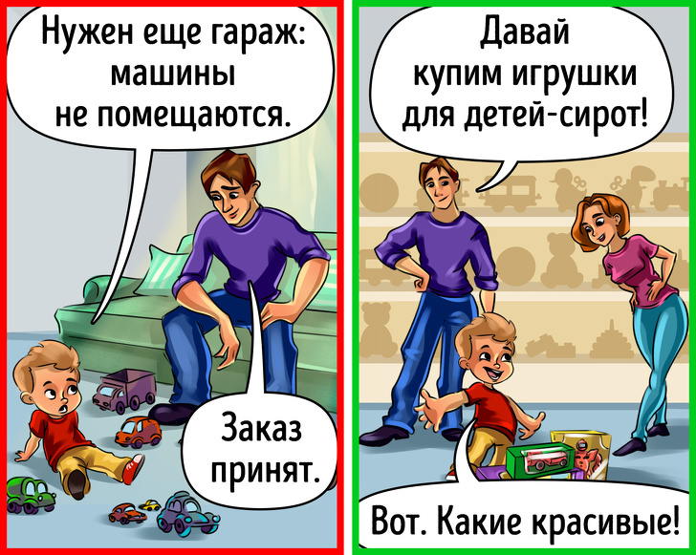

Здорово, если в вашей семье приживется традиция благотворительности. Так ребенок учится сочувствовать и помогать другим людям. Это могут быть как подарки, сделанные своими руками, так и некие вещи и деньги. Вы можете всей семьей приехать в детский дом, дом престарелых или передать вещи нуждающейся семье: ребенок будет рад, что в этом есть и его заслуга, и начнет воспринимать финансы по-другому.

- Дайте ребенку возможность зарабатывать первые деньги

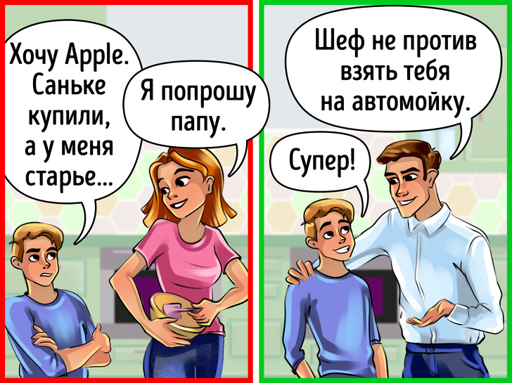

Чем старше ребенок, тем больше у него потребностей, которые требуют определенных трат. Конечно, родители не обязаны реализовывать все из них, да и ребенку не всегда это может быть полезно. Поощряйте желание ребенка самостоятельно зарабатывать деньги, поддерживайте его.
Это научит его ценить деньги, более осознанно относиться к покупкам, соизмерять свои желания и возможности, добиваться цели. Лучшим выходом будет работа на несколько часов в день: она не должна мешать ребенку учиться и выполнять свои обязанности по дому. Можно помочь подобрать ему несколько вариантов подработки, чтобы он смог сделать свой выбор.
Учили ли вас в детстве родители правильно обращаться с деньгами, а вы — своих детей? Делитесь своими советами в комментариях.

